Санкт-Петербургский политехнический университет Петра Великого
Институт компьютерных наук и технологий
Высшая школа интеллектуальных систем и суперкомпьютерных технологий

Отчёт по лабораторной работе № 3
Дисциплина: Транслирующие системы
Тема: Заключительное задание на языке yacc.

Выполнил студент гр. 3530901/90201 ____________________Ф.Б. Нам
(подпись)

Принял доцент__________________________________________В.Н. Цыган
(подпись)

“ ” 2021 г.

Санкт-Петербург
2021
Ход работы.
На входе — список точек на плоскости. Каждая точка задана парой координат в скобках, например, (-3, 6). Обе координаты должны быть заданы явно, т. е. Запись (-5,) ошибочна. Вот как могут быть заданы точки с координатами (1, -5), (10, 6) и (0, -7):
(1 ,-5)(10, 6
) (0 ,-7 )
- найти точку, наиболее/наименее удаленную от начала координат, вывести дальностьи порядковый номер этой точки;
- вывести периметр многоугольника, заданного точками; считаем, что многоугольникзамкнутый, то есть недостающая сторона — это отрезок между последней и первойточками;
- убедиться, что точки следуют в порядке удаления от начала координат;
- убедиться, что расстояние между соседними точками становится все больше.
1.1 Найти точку, наиболее/наименее удаленную от начала координат, вывести дальностьи порядковый номер этой точки;
Листинг 1. Файл zadanie.l

%{
#include "y.tab.h"
%}

%%
-?[0-9]+(\.[0-9]+)? { yylval.fval = atoi(yytext);return NUM; }
"(" {return LPAREN;}
")" {return RPAREN;}
\, { return COMMA ; }
[ \n\t\v\f] ;
"start\n" { return ST; }
(.|\n) { return yytext[0]; }
%%

#ifndef yywrap
int yywrap () { return 1; }
#endif

Листинг 2. Файл zadanie.y
%{
#include <stdio.h>
#include <stdlib.h>
#include <math.h>
#define MAX 1000
int noVector3 = 0;
int noVector2 = 0;
int wasError = 0;
float min = 100000000;
float max = 0.0;
int indexNumber = 0;
int indexPointMin = 0;
int indexPointMax = 0;
float *arr_distan = NULL;
float distanct(float x1, float y1, float x2, float y2){
return (x1-x2)*(x1-x2) + (y1-y2)*(y1-y2);
}

%}
%union {
float fval;
int ival;
}
%token COMMA LPAREN RPAREN
%token <fval> NUM
%token ST
%type <ival> __list _list list
%start __list

%%
__list: _list ST { printf("No. of Points: %d\n", $1);
printf("The smallest distance is: %f \n", sqrt(min));
printf("Position of the pair of points: %d\n", indexPointMin);
printf("The biggeggst distance is: %f \n", sqrt(max));
printf("Position of the pair of points: %d\n", indexPointMax);
}
_list: /* empty */ { $$ = 0; }
| list
;

list: item { $$ = 1; }
| item list { $$ = $2 + 1; }
;
item: minDic {noVector2++; };
minDic: _min;
_min: LPAREN NUM COMMA NUM RPAREN{
*(arr_distan + indexNumber) = $2;
indexNumber = indexNumber+ 1;
*(arr_distan + indexNumber) = $4;
indexNumber = indexNumber +1;
if(distanct(0,0,$2,$4) < min){
min = distanct(0,0,$2,$4);
indexPointMin = (indexNumber+1)/2;
}
if(distanct(0,0,$2,$4) >= max){
max = distanct(0,0,$2,$4);
indexPointMax = (indexNumber+1)/2;
}
}
%%
main ()
{ arr_distan = (float*) malloc(MAX * sizeof(float));
return yyparse();
}
yyerror (char *s)
{
fprintf( stderr, "?-%s\n", s );
printf("error\n");
}

Программа выполняет синтаксический анализ, если встречает символьную строку «start \ n», а затем начинает вычисление, чтобы получить минимальное расстояние и позицию этой точки во введенном нами списке.
Если ввод не удался, мы выводим на экран «ошибка»
Протестируем программу:
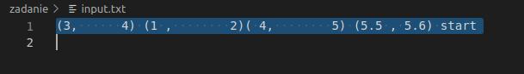

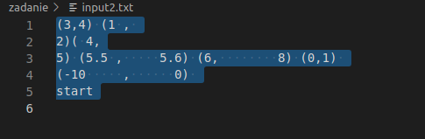

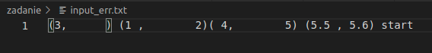

Результат:
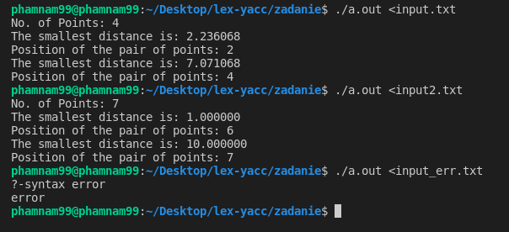

1.2 вывести периметр многоугольника, заданного точками; считаем, что многоугольникзамкнутый, то есть недостающая сторона — это отрезок между последней и первойточками;

Проверим данные, не подходящие под шаблон или доп. условие:
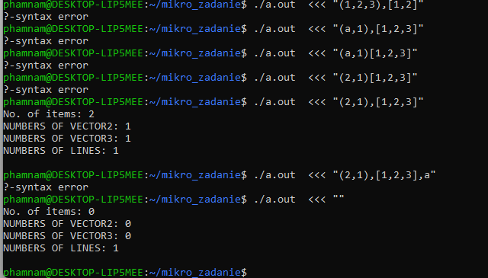
Из результатов выполнения программы видно, что она работает корректно: если входные данные соответствуют заданному шаблону, программа правильно обрабатывает строки, а если входные данные не соответствуют заданному шаблону, то выводится сообщение об ошибке

